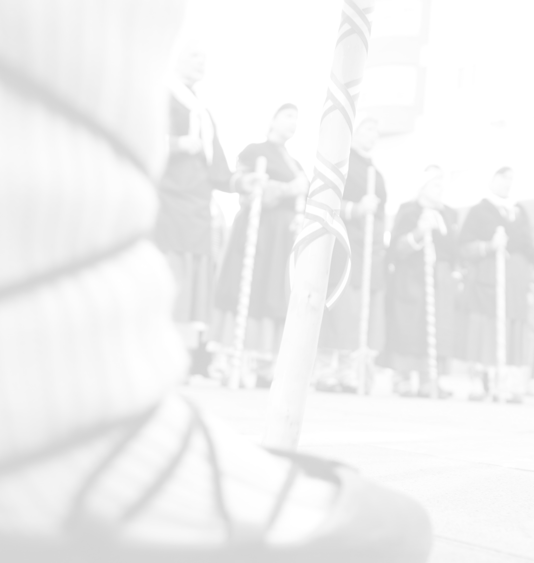
XXIII CERTAMEN DE CANTOS DE SANTA ÁGUEDA DE LEIOA

El Ayuntamiento de Leioa, convoca el XXIII Certamen de Cantos de Santa Águeda de Leioa, de acuerdo a las siguientes
BASES:

1.- El certamen de Santa Águeda se celebrará por los distintos barrios del municipio el sábado día 4 de febrero de 2012.

2.- Se establecen dos categorías:
A. Hasta 16 años (en horario de mañana).
B. De 16 años en adelante (en horario tarde/noche).

3.- Se establecen cinco zonas de actuación para que cada grupo pueda escoger la que más le convenga:

Zona A: Lamiako.
Zona B: Pinueta-Ibaiondo.
Zona C: Centro urbano.
Zona D: San Bartolomé/Basaez - Artatzagana.
Zona E: Kandelazubieta- Udondo

4.- Una vez elegida la zona por el grupo, deberán actuar dentro de ella en los puntos marcados por la organización:

Zona A: Lamiako
Hogar de Jubilados, Txopoeta, Txorierri y Langileria.
Zona B: Pinueta-Ibaiondo.
Pinueta Kulturgunea, Plaza Cervantes, entorno de la estatua del soplador de vidrio, Ibaiondo.
Zona C: Centro Urbano
Plaza Ikea, Barrio San Juan, Euskal Etxeen Plaza, Plazas Jose Ramon Aketxe y Errekalde.
Zona D: San Bartolomé/Basaez - Artatzagana.
C/ Artatza, Negurigana, Ermita y Plaza Artatzagana.
Zona E: Kandelazubieta - Udondo
C/ Kandelazubieta, Udondo Boulebarra

5.- Además de estos puntos cada grupo podrá cantar otros lugares, tanto en su zona como en otras.

6.- Los grupos podrán estar compuestos por voces e instrumentos y deberán estar formados como mínimo por 12 personas.

7.- El jurado observará la actuación y puntuará en los puntos fijados, siendo su fallo inapelable.
A los grupos se les asignará una hora de actuación en uno de los puntos indicados.

8.- La interpretación de la canción deberá ser en euskera y se tendrá en cuenta tanto la vestimenta de los/as participantes como la ambientación en general.

9.- Cada grupo que cumpla los requisitos fijados en estas bases tendrá una dieta de 60 euros.

10.- Se establecen los siguientes premios en cada categoría:
1 - 350 euros, trofeo y diploma.
2 - 250 euros, trofeo y diploma.
3 - 175 euros, trofeo y diploma.

11.- La inscripción finaliza el día 31 de enero de 2012 y deberá realizarse en:
KULTUR LEIOA
Jose Ramon Aketxe Plaza, 11 - 4
Teléfono: 94 607 25 78

* El hecho de postular es responsabilidad y libertad exclusiva de cada uno de los grupos.


* ENTREGA de PREMIOS: Sábado 11 de febrero, 12:00 h, en La Sala de prensa de KULTUR LEIOA
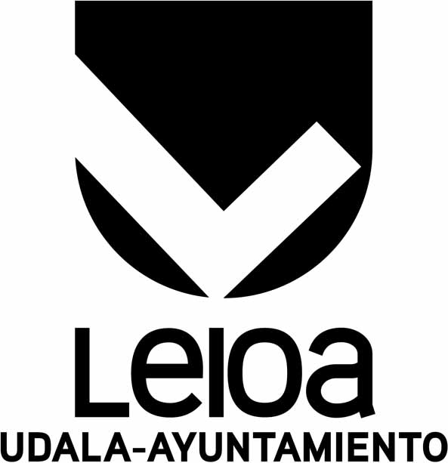

LEIOAKO SANTA AGEDA KANTUEN XXIII. LEHIAKETA

Leioako Udalak Leioako Santa Agedako Kantuen XXIII. Lehiaketa deitu du. Ondokoak izango dira lehiaketa horren oinarriak:

1.- Santa Ageda lehiaketa Leioako auzoetan egingo da 2012ko otsailaren 4an, larunbata.

2.- Bi kategoria deitu dira:
A: 16 urtera arte (goizeko ordutegian)
B: 16 urtetik aurrer.(arratsalde/gaueko ordutegian)

3.- Bost jarduketa-alde ezarri dira, talde bakoitzak gehien komeni zaiona aukeratu ahal izan dezan:

A aldea: Lamiako.
B aldea: Pinueta-Ibaiondo.
C aldea: Erdigunea.
D aldea: San Bartolome / Basaez - Artatzagana.
E aldea: Kandelazubieta- Udondo

4.- Taldeak aldea aukeratu ondoren, alde bakoitzerako antolakuntzak ezarritako lekuetan jardun beharko dute:

A gunea: Lamiako
Adinekoen Etxea, Txopoeta, Txorierri eta Langileria.
B gunea: Pinueta-Ibaiondo.
Pinueta Kulturgunea, Cervantes plaza, beira-putzegilearen estatuaren ingurua, Ibaiondo.

C gunea: Erdigunea
Ikea plaza, San Juan auzoa, Euskal Etxeen plaza, Jose Ramon Aketxe eta Errekalde plazak.
D gunea: San Bartolomé/Basaez - Artatzagana.
Artatza kalea, Negurigana, baseliza eta Artatzagana plaza.
E gunea: Kandelazubieta - Udondo
Kandelazubieta kalea, Udondo Boulebarra

5.- Leku horiez gain, talde bakoitzak beste gune batzuetan ere abestu ahal izango du, bai beren aldean, bai alde horretatik at.

6.- Taldeetan abeslariak eta musika tresnak egon daitezke, gutxienez 12 partaide.

7.- Epaimahaiak talde bakoitzaren kantaldia entzun eta ezarririk dauden lekuetan bertan emango du puntuazioa. Epaimahaiaren epaia aldaezina izango da. Taldeei ezarririk dauden guneetako batean kantatzeko ordutegia esleituko zaie.

8.- Abestiek euskaraz kantatu beharko dute, eta kontuan hartuko dira kantarien janzkera eta girotzea, oro har.

9.- Oinarriotan ezarritako beharkizunak betetzen duten taldeek 60 euroko saria jasoko dute.

10.- Ondokoak izango dira kategoria bakoitzeko sariak:
1- 350 euro, garaikurra eta diploma.
2- 250 euro, garaikurra eta diploma.
3- 175 euro, garaikurra eta diploma.

11.- Inskripzioa 2012ko urtarrilaren 31 baino lehen egin beharko da, hemen:
KULTUR LEIOA
Jose Ramon Aketxe plaza 11 - 4
Tel.: 94 607 25 78
* Dirua biltzea talde bakoitzaren ardura izango da eta eskubidea osoa izango dute hori egiteko.

* SARI BANAKETA: otsailaren 11n, larunbata, 12:00etan. Kultur Leioako prentsa aretoan.

